
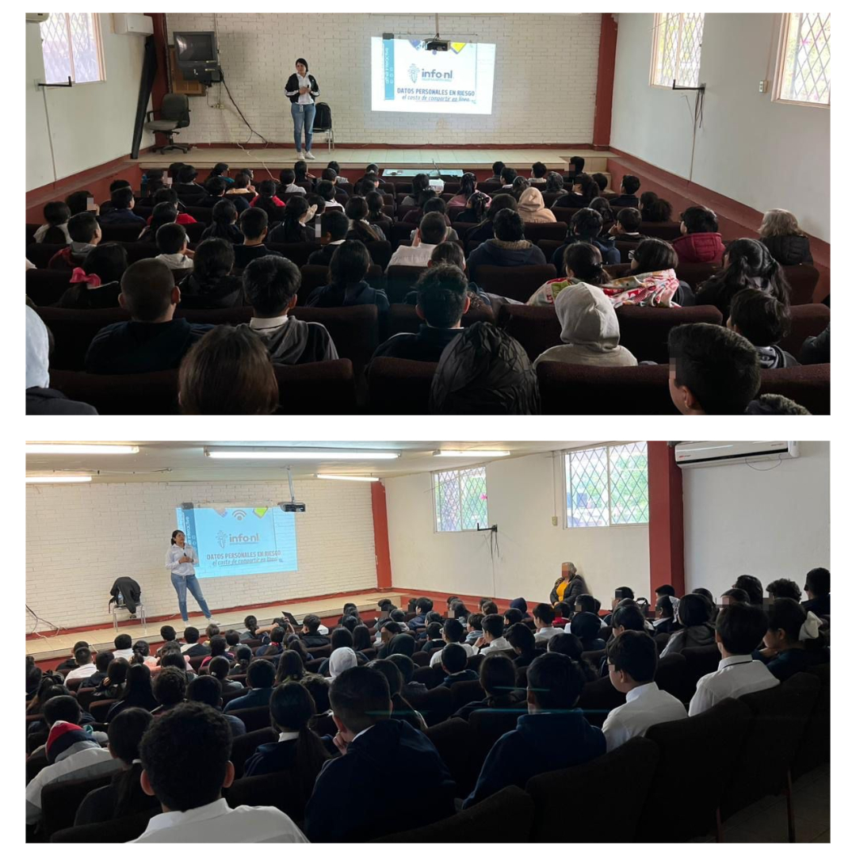
Fecha: 01 de diciembre 2025
Hora: 10:30 y 11:30 a.m.
Asistentes: 200
Dirigido a: Secundaria #8 Profr. Juan Garza Garza.
Lugar: Aula
Plática Informativa de
“Guía de Seguridad en Internet”

